OBJEDNÁVKA - NÁBYTEK HUDEBNA

V Pardubicích 13. 11. 2023

KÓD |  | POPIS | ROZMĚR | POČET KS | CENA KS | CENA
- EJ409015 - Skříň vysoká dvoudvéřová š. 90 hl. 40 v. 197 cm 3 10 332 Kč 30 996 Kč LAMINO PINO AURELIO
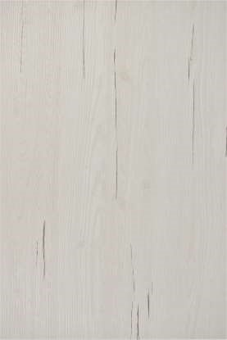
- EST601402 zás. vpravo Stůl pracovní š.140 hl. 60 v.75,6 cm 1 6 380 Kč 6 380 Kč
- EC60604 Skříňka dvoudvéřová š. 60 hl. 60 v. 75,6 cm 1 5 635 Kč 5 635 Kč
- EF40553 levá Skříňka jednodvéřová š. 55 hl. 40 v. 128,7 cm 1 5 040 Kč 5 040 Kč
- EF40553 pravá Skříňka jednodvéřová š. 55 hl. 40 v. 128,7 cm 1 5 040 Kč 5 040 Kč
- EF40551 Skříňka policová š. 55 hl. 40 v. 128,7 cm 1 3 114 Kč 3 114 Kč
- Trinity pot.l.Fill Jednací židle 1 1 677 Kč 1 677 Kč
- ATYP Stupínek s úložným prostorem š.100 hl. 70 v. 30 cm 4 8 640 Kč 34 560 Kč
  - viz. přiložený výkres
  - prov. Pino Aurelio
ÚCHYTKA
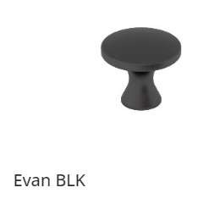
CELKEM s DPH 21% včetně dopravy a montáže 92 442 Kč
NA VŠECHNA DVÍŘKA BUDOU NAMONTOVANÉ ZÁMKY - NA JEDEN KLÍČ, U STOLU BUDE JEDNA UZAMYKATELNÁ ZÁSUVKA
(zámky nebudou na stupíncích)

Doručovací i fakturační adresa

Základní škola
Prodloužená 283
P A R D U B I C E
5 3 0 0 9
IČO: 60159065

Děkuji a jsem s pozdravem

Mgr. Bc. Jana Smetanová
ředitelka školy

